UNIVERZITA PARDUBICE  
Fakulta elektrotechniky a informatiky

*Název projektu*

Seminární práce z předmětu Databázové systémy II

Pracovní tým:

Selecký, Kubík

V Pardubicích dne 19. 12. 2018

Obsah

Úvod 10

Zadání 11

Uživatelská dokumentace 12

Základní popis používané aplikace 13

Instalace 13

Přístupová oprávnění 13

Použití aplikace 13

Programová dokumentace 14

Datová část 15

Analýza 15

Fyzický model dat 15

Číselníky 15

Pohledy 15

Funkce 15

Uložené procedury 15

Spouště 15

Indexy 15

Sekvence 15

Systémový katalog 15

Aplikace 16

Použité prostředí 16

Řízení uživatelských účtů 16

Moduly 16

Formuláře 16

Orientace ve zdrojovém kódu 16

Závěr 17

Úvod

Obsahuje základní seznámení s organizací, procesy uvnitř organizace a způsob současného využívání IT.

# Zadání

Obsahuje popis prostředí, v němž bude aplikace nasazena (stručná charakteristika organizace a dosavadní využívání IT), a požadavky na nově tvořený systém (sledované údaje, vstupy a výstupy, přístupová práva, ...)

Uživatelská dokumentace

## Základní popis používané aplikace

Tato aplikace slouží pro vytváření úvazků vyučujících. Je zde tedy možné přidělovat plánovat rozvrhy jednotlivým učitelům. Tato aplikace se nezabývá tvorbou rozvrhů studentů.

## Instalace

Pro používání aplikace instalace není vyžadována. Stačí pouze spustit program s příponou .jar. Aplikaci je také možné spustit ve webovém prohlížeči, pro tuto možnost slouží soubor s příponou *.html*.

## Přístupová oprávnění

V aplikaci je umožněno vystupovat pod rolemi nepřihlášený uživatel, registrovaný uživatel a administrátor. Po spuštění aplikace je uživatel vyzván pro zadání přihlašovacích údajů. Po zadání validních údajů je uživatel přihlášen pod rolí, jež mu byla přidělena administrátorem a je uložena v databázi. Pro přístup do aplikace pod rolí nepřihlášeného uživatele je zapotřebí stisknout tlačítko *Guest* ihned po startu softwaru. Uživatel má možnost vidět svou roli na horním panelu aplikace. Každá role má rozdílná práva.

Nepřihlášený uživatel si může aplikaci pouze prohlížet a není mu dovoleno s daty jakkoliv manipulovat. Každý uživatel s touto rolí nese označení *Host,* jež je viditelné na horní liště aplikace. O tomto uživateli se neukládají do databáze žádné údaje, tudíž nemá přiděleno ani žádné heslo.

Registrovanému uživateli je umožněno vytvářet si vlastní rozvrh a obsazovat volné učebny. Dále může spravovat svůj účet jako např.: změnit si své uživatelské jméno a heslo nebo nahrát svůj profilový obrázek. Přihlašovací jméno tohoto uživatele sestává obvykle z počátečních dvou písmen *„ST“* a id uživatele. Výchozí přidělené heslo sestává ze slova *„PASSWORD“* a id uživatele. Např: login *„ST54“* a heslo „*PASSWORD54“*.

Administrátor má zpřístupněna veškerá práva a má na starosti správu aplikace. Může například přidávat, upravovat či mazat uživatele, pracoviště, učebny, předměty atp. Také má možnost vytvářet rozvrhy jednotlivým vyučujícím a spravovat složení studijních plánů. Přihlašovací údaje administrátora mohou být v podstatě totožné s údaji registrovaného uživatele, ale mohou být taktéž libovolné, např.: login *„admin“* a heslo *„admin“.*

Každá uživatel má možnost kliknout na tlačítko *Odhlásit se*, které ho vrátí zpět na přihlašovací dialog. Odkud se může přihlásit (pokud nebyl přihlášen) nebo zvolit jiný účet např. s rolí administrátora.

## Použití aplikace

Po spuštění aplikace je nutné se přihlásit do databáze, poté má uživatel možnost se přihlásit, či pokračovat jako neregistrovaný uživatel.

Hlavní část aplikace se skládá ze sedmi modulů (karet), které mají následující funkce. Karta *Vyučující* obsahuje záznamy všech uložených uživatelů s detailními informacemi. Karta *Pracoviště* nese informace týkající se všech dostupných kateder univerzity. Následující modul *Učebny* obsahuje seznam učeben. Zde je například uvedena kapacita jednotlivých učeben. Karta předměty nese výpis všech dostupných předmětů. Poté modul *Rozvrhová akce* zobrazuje rozvrh jednotlivým vyučujícím. Zde má administrátor možnost prohlížet si a plánovat rozvrhy dalším uživatelům. Na kartě *Studijní obory* jsou vyobrazeny jednotlivé studijní obory. Poslední modul *Studijní plány* nabízí možnost prohlížet si dostupné studijní plány. Je zde také možnost zobrazit si předměty obsažené v jednotlivých plánech.

Programová dokumentace

# Datová část

V této části je blíže popsána realizace databáze od jejího návrhu až po samotnou implementaci.

## Analýza

Entitně-vztahový model se skládá z 18 entit.

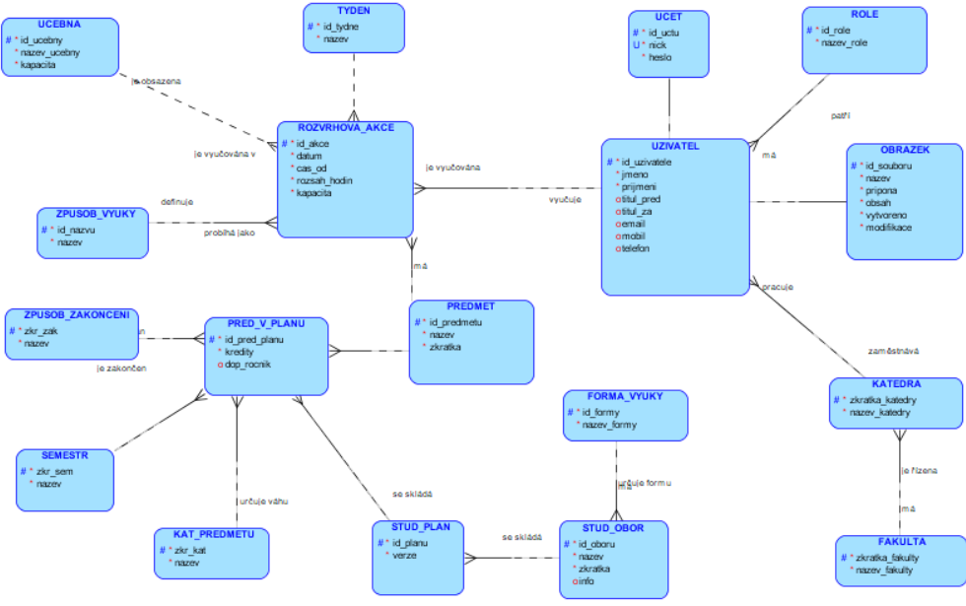

Obrázek 1: Logický datový model

## Fyzický model dat

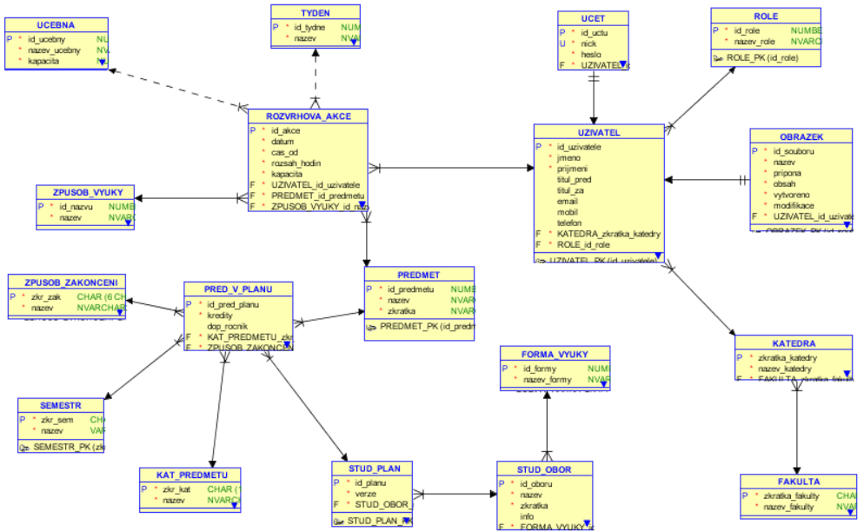

Obrázek 2: Relační datový model

## Číselníky

Aplikace obsahuje dohromady sedm číselníků. Hodnota dat byla do jisté míry inspirována systémem Stag a následně volána v databázi následujícím způsobem.

/*Číselník Kategorie předmětu*/

insert into kat_predmetu (zkr_kat,nazev) values ('A','Povinný');

insert into kat_predmetu (zkr_kat,nazev) values ('B','Povinně volitelný');

insert into kat_predmetu (zkr_kat,nazev) values ('C','Volitelný');

alter table kat_predmetu read only;

/*Číselník Vyučovaný semestr*/

insert into semestr (zkr_sem,nazev) values ('ZS','Zimní semestr');

insert into semestr (zkr_sem,nazev) values ('LS','Letní semestr');

alter table semestr read only;

/*Číselník Způsob zakončení*/

insert into zpusob_zakonceni (zkr_zak,nazev) values ('Zp','Zápočet');

insert into zpusob_zakonceni (zkr_zak,nazev) values ('Zk','Zkouška');

alter table zpusob_zakonceni read only;

/*Číselník Způsobu výuky*/

insert into zpusob_vyuky (nazev) values ('Přednáška');

insert into zpusob_vyuky (nazev) values ('Cvičení');

insert into zpusob_vyuky (nazev) values ('Seminář');

insert into zpusob_vyuky (nazev) values ('Exkurze');

alter table zpusob_vyuky read only;

/*Číselník Forma výuky*/

insert into forma_vyuky (nazev_formy) values ('Prezenční');

insert into forma_vyuky (nazev_formy) values ('Kombinovaná');

insert into forma_vyuky (nazev_formy) values ('Distanční');

alter table forma_vyuky read only;

/*Číselník Týdne*/

insert into tyden (nazev) values ('Každý');

insert into tyden (nazev) values ('Sudý');

insert into tyden (nazev) values ('Lichý');

alter table tyden read only;

/*Číselník Rolí*/

insert into role (nazev_role) values ('Administrátor');

insert into role (nazev_role) values ('Registrovaný');

insert into role (nazev_role) values ('Neregistrovaný');

alter table role read only;

## Pohledy

Aplikace sestává z šesti pohledů. Tyto pohledy jsou užívány pro naplnění jednotlivých karet aplikace.

/*Uživatelé*/

create or replace view uzivatel_view as select id_uzivatele, jmeno, prijmeni,titul_pred,titul_za,email,mobil,telefon,

id_role,nazev_role,

zkratka_katedry,nazev_katedry,zkratka_fakulty,nazev_fakulty,

id_uctu,nick,heslo,

id_souboru

from uzivatel

join role on id_role = role_id_role

join katedra on katedra_zkratka_katedry = zkratka_katedry

join fakulta fak on fakulta_zkratka_fakulty = fak.zkratka_fakulty

left join ucet uc on id_uzivatele = uc.uzivatel_id_uzivatele

left join obrazek obr on id_uzivatele = obr.uzivatel_id_uzivatele;

/*Pracoviště*/

CREATE VIEW pracoviste_view AS SELECT zkratka_fakulty,nazev_fakulty,zkratka_katedry,nazev_katedry

FROM fakulta fak JOIN katedra kat ON fak.zkratka_fakulty=kat.fakulta_zkratka_fakulty;

/*Studijní obory*/

CREATE VIEW stud_obory_view AS SELECT id_oboru, zkratka, nazev, info, id_formy, nazev_formy

FROM forma_vyuky f JOIN stud_obor s ON f.id_formy = s.forma_vyuky_id_formy;

/*Rozvrhove akce*/

create or replace view akce_view as select id_akce as , datum, cas_od as hodina, rozsah_hodin as doba,

rozvrhova_akce.kapacita as mist, uzivatel_id_uzivatele as id_uzivatel, titul_pred as titul, jmeno, prijmeni ,

predmet_id_predmetu as id_predmet, predmet.NAZEV as predmet,

zpusob_vyuky_id_nazvu as id_zpusobu, zpusob_vyuky.nazev as zpusob,

ucebna_id_ucebny, nazev_ucebny as ucebna,

id_tydne, tyden.nazev as tyden

from rozvrhova_akce

join uzivatel on id_uzivatele = uzivatel_id_uzivatele

join predmet on id_predmetu = predmet_id_predmetu

join zpusob_vyuky on id_nazvu = zpusob_vyuky_id_nazvu

left join ucebna on id_ucebny = ucebna_id_ucebny

left join tyden on id_tydne = tyden_id_tydne;

/*Studijní plány*/

create or replace view plany_view as

select id_planu,verze,

id_oboru,nazev,zkratka,info,

id_formy,nazev_formy

from stud_plan

join stud_obor on stud_obor_id_oboru = id_oboru

join forma_vyuky on id_formy = forma_vyuky_id_formy;

/*Předměty v plánu*/

create or replace view predmety_planu_view as

select id_pred_planu as id_predmetu_v_planu, kredity, dop_rocnik as rocnik,

zkr_kat as zkratka_kategorie, kat_predmetu.nazev as nazev_kategorie,

id_predmetu, predmet.nazev as nazev_predmetu, predmet.zkratka,

zkr_zak, zpusob_zakonceni.nazev as nazev_zpusobu_zak,

zkr_sem as zkratka_semestru, semestr.nazev as semestr,

id_planu,verze,

id_oboru, stud_obor.nazev as nazev_oboru,stud_obor.zkratka as zkratka_oboru,info,

id_formy,nazev_formy as forma

from pred_v_planu

join kat_predmetu on zkr_kat = pred_v_planu.kat_predmetu_zkr_kat

join predmet on id_predmetu = pred_v_planu.predmet_id_predmetu

join zpusob_zakonceni on zkr_zak = pred_v_planu.zpusob_zakonceni_zkr_zak

join semestr on zkr_sem = pred_v_planu.semestr_zkr_sem

join stud_plan on id_planu = pred_v_planu.stud_plan_id_planu

join stud_obor on id_oboru = stud_plan.stud_obor_id_oboru

join forma_vyuky on id_formy = stud_obor.forma_vyuky_id_formy;

## Funkce

V aplikaci jsou užity dvě funkce. A to funkce pro získání ID uživatele z přihlašovacích údajů a funkce pro ověření unikátnosti uživatelského jména.

create or replace FUNCTION vratIdUzivatele (p_nick UCET.NICK%TYPE, p_heslo UCET.HESLO%TYPE)

RETURN UCET.UZIVATEL_ID_UZIVATELE%TYPE IS

v_id_uziv UCET.UZIVATEL_ID_UZIVATELE%TYPE;

BEGIN

SELECT UZIVATEL_ID_UZIVATELE INTO v_id_uziv

FROM UCET

WHERE NICK = p_nick AND HESLO = p_heslo;

RETURN v_id_uziv;

EXCEPTION

WHEN NO_DATA_FOUND THEN

raise_application_error(-20001, 'Neexistující jméno nebo heslo.');

END;

create or replace FUNCTION jeJmenoUnikatni (p_nick UCET.NICK%TYPE)

RETURN BOOLEAN IS

v_jeUnikatni BOOLEAN := FALSE;

v_nick UCET.NICK%TYPE;

BEGIN

SELECT NICK INTO v_nick

FROM UCET

WHERE NICK = p_nick;

RETURN v_jeUnikatni;

EXCEPTION

WHEN NO_DATA_FOUND THEN

v_jeUnikatni := TRUE;

RETURN v_jeUnikatni;

END;

## Uložené procedury

V projektu jsou procedury pro vkládání, mazání a úpravu dat v aplikaci. Procedury byly použity pro manipulaci dat tabulek *STUD_OBOR, STUD_PLAN, UZIVATEL, UCET, OBRAZEK, PŘEDMĚT, UCEBNA, KATEDRA, PRED_V_PLANU, ROZVRHOVA_AKCE*. Z důvodu rozsáhlosti kódu lze pro detail jednotlivých procedur nahlídnout do souboru *procedury.sql*.

## Spouště

Uveďte jaké spouště Váš projekt používá včetně SQL všech použitých triggers.

/*Trigger Způsobu výuky*/

CREATE OR REPLACE TRIGGER TRIG_ZPUSOB_VYUKY

BEFORE INSERT ON ZPUSOB_VYUKY

FOR EACH ROW

WHEN (new.ID_NAZVU IS NULL)

BEGIN

SELECT ZPUSOB_VYUKY_SEQ.NEXTVAL

INTO :new.ID_NAZVU

FROM dual;

END;

/*Trigger Forma výuky*/

CREATE OR REPLACE TRIGGER TRIG_forma_vyuky

BEFORE INSERT ON forma_vyuky

FOR EACH ROW

WHEN (new.id_formy IS NULL)

BEGIN

SELECT forma_vyuky_SEQ.NEXTVAL

INTO :new.id_formy

FROM dual;

END;

/

/*Trigger Týdne*/

CREATE OR REPLACE TRIGGER TRIG_TYDEN

BEFORE INSERT ON TYDEN

FOR EACH ROW

WHEN (new.ID_TYDNE IS NULL)

BEGIN

SELECT TYDEN_SEQ.NEXTVAL

INTO :new.ID_TYDNE

FROM dual;

END;

/

/* Trigger Rolí*/

CREATE OR REPLACE TRIGGER TRIG_ROLE

BEFORE INSERT ON ROLE

FOR EACH ROW

WHEN (new.ID_ROLE IS NULL)

BEGIN

SELECT ROLE_SEQ.NEXTVAL

INTO :new.ID_ROLE

FROM dual;

END;

/

/* Trigger predmetu*/

CREATE OR REPLACE TRIGGER TRIG_PREDMET

BEFORE INSERT ON PREDMET

FOR EACH ROW

WHEN (new.id_predmetu IS NULL)

BEGIN

SELECT predmet_SEQ.NEXTVAL

INTO :new.id_predmetu

FROM dual;

END;

/

/*Trigger Uceben*/

CREATE OR REPLACE TRIGGER TRIG_UCEBNA

BEFORE INSERT ON UCEBNA

FOR EACH ROW

WHEN (new.id_ucebny IS NULL)

BEGIN

SELECT ucebna_SEQ.NEXTVAL

INTO :new.id_ucebny

FROM dual;

END;

/

/*Trigger Uctu*/

CREATE OR REPLACE TRIGGER TRIG_UCET

BEFORE INSERT ON UCET

FOR EACH ROW

WHEN (new.id_uctu IS NULL)

BEGIN

SELECT UCET_SEQ.NEXTVAL

INTO :new.id_uctu

FROM dual;

END;

/

/*Trigger Uzivatelu*/

CREATE OR REPLACE TRIGGER TRIG_UZIVATEL

BEFORE INSERT ON UZIVATEL

FOR EACH ROW

WHEN (new.id_uzivatele IS NULL)

BEGIN

SELECT UZIVATEL_SEQ.NEXTVAL

INTO :new.id_uzivatele

FROM dual;

END;

/

/*Trigger oboru*/

CREATE OR REPLACE TRIGGER TRIG_stud_obor

BEFORE INSERT ON stud_obor

FOR EACH ROW

WHEN (new.id_oboru IS NULL)

BEGIN

SELECT stud_obor_SEQ.NEXTVAL

INTO :new.id_oboru

FROM dual;

END;

/*Trigger Pred_V_Planu*/

CREATE OR REPLACE TRIGGER TRIG_pred_v_planu

BEFORE INSERT ON pred_v_planu

FOR EACH ROW

WHEN (new.id_pred_planu IS NULL)

BEGIN

SELECT pred_v_planu_SEQ.NEXTVAL

INTO :new.id_pred_planu

FROM dual;

END;

/

/*Trigger Rozvrhova_Akce*/

CREATE OR REPLACE TRIGGER TRIG_rozvrhova_akce

BEFORE INSERT ON rozvrhova_akce

FOR EACH ROW

WHEN (new.id_akce IS NULL)

BEGIN

SELECT rozvrhova_akce_SEQ.NEXTVAL

INTO :new.id_akce

FROM dual;

END;

/

/*Trigger STUD_PLAN*/

CREATE OR REPLACE TRIGGER TRIG_STUD_PLAN

BEFORE INSERT ON STUD_PLAN

FOR EACH ROW

WHEN (new.ID_PLANU IS NULL)

BEGIN

SELECT STUD_PLAN_SEQ.NEXTVAL

INTO :new.ID_PLANU

FROM dual;

END;

/

/*Trigger Obrazek*/

CREATE OR REPLACE TRIGGER TRIG_obrazek

BEFORE INSERT ON obrazek

FOR EACH ROW

WHEN (new.id_souboru IS NULL)

BEGIN

SELECT obrazek_SEQ .NEXTVAL

INTO :new.id_souboru

FROM dual;

END;

/

## Indexy

Uveďte jaké typy indexů používáte, vypište všechny indexy na neklíčových sloupcích.

## Sekvence

Sekvence používáme pro generovaní id jednotlivých záznamů v tabulkách. V aplikaci se jich vyskytuje

/*Sekvence Způsobu výuky*/

CREATE SEQUENCE ZPUSOB_VYUKY_SEQ

START WITH 1

INCREMENT BY 1;

/

/*Sekvence Forma výuky*/

CREATE SEQUENCE forma_vyuky_SEQ

START WITH 1

INCREMENT BY 1;

/

/*Sekvence Týdne*/

CREATE SEQUENCE TYDEN_SEQ

START WITH 1

INCREMENT BY 1;

/

/*Sekvence Rolí*/

CREATE SEQUENCE ROLE_SEQ

START WITH 1

INCREMENT BY 1;

/

/*Sekvence predmetu*/

CREATE SEQUENCE PREDMET_SEQ

START WITH 1

INCREMENT BY 1;

/

/*Sekvence Uceben*/

CREATE SEQUENCE UCEBNA_SEQ

START WITH 1

INCREMENT BY 1;

/

/*Sekvence Uzivatelu*/

CREATE SEQUENCE UZIVATEL_SEQ

START WITH 1

INCREMENT BY 1;

/

/*Sekvence Uctu*/

CREATE SEQUENCE UCET_SEQ

START WITH 1

INCREMENT BY 1;

/

/*Sekvence oboru*/

CREATE SEQUENCE stud_obor_SEQ

START WITH 1

INCREMENT BY 1;

/

/*Sekvence Pred_V_Planu*/

CREATE SEQUENCE pred_v_planu_SEQ

START WITH 1

INCREMENT BY 1;

/

/*Sekvence Rozvrhova_Akce*/

CREATE SEQUENCE rozvrhova_akce_SEQ

START WITH 1

INCREMENT BY 1;

/

/*Sekvence STUD_PLAN*/

CREATE SEQUENCE STUD_PLAN_SEQ

START WITH 1

INCREMENT BY 1;

/

/*Sekvence Obrazek*/

CREATE SEQUENCE obrazek_SEQ

START WITH 1

INCREMENT BY 1;

/

## Systémový katalog

Vypište min. 10 vlastností Vámi vybraných databázových objektů.

# Aplikace

Následují část detailně popisuje strukturu aplikace a další náležitosti spojené s její tvorbou.

## Použité prostředí

Pro vytvoření aplikace byl zvolen jazyk Java v kombinaci s vývojovým prostředím *Netbeans*. Dále byl, zejména pro vytvoření vzhledu aplikace, využit software *Scene Builder* od společnosti *Gluon.*

## Řízení uživatelských účtů

Do aplikace lze přistupovat na základě rolí *nepřihlášený uživatel*, *registrovaný uživatel* a *administrátor*. Tyto role, kromě role *nepřihlášeného uživatele*, jsou zaznamenané u každého uživatele v databázi.

## Moduly

Aplikace se dělí na jednotlivé karty. Jsou jimi karty *Vyučující*, *Pracoviště*, *Učebny*, *Předměty*, *Rozvrhová akce*, *Studijní Obory* a *Studijní Plány*.

## Formuláře

Aplikace využívá několik formulářů. Každý z nich je unikátní pro danou kartu. Nejčastěji využívanými komponentami pro jejich tvorbu je *TextField*, *ComboBox* a *Spinner*. Každá z nich je opatřena odpovídajícími popisky. Dále každý formulář obsahuje tlačítka, jež zajišťují přidávání, úpravu a mazání záznamů. Pro přidání záznamu je potřeba vyplnit požadovaná pole a stisknout odpovídající tlačítko. Pro úpravu a smazání záznamu je zapotřebí nějaký záznam nejdříve vybrat. Pokud bychom chtěli ihned po vybrání záznamu přidat nějaké pole, je nutné vyplněná pole vyčistit kliknutím na tlačítko s odpovídajícím názvem. Formuláře se od sebe většinou liší počtem a typem využitých komponent. Některé formuláře mohou nabízet i další funkce. Například formulář na kartě vyučující nabízí správu účtu či obrázku uživatele.

## Orientace ve zdrojovém kódu

Projekt je rozdělen do tří balíčků, a to konkrétně do *data*, *database* a *idas_semprace_selecky*. První balíček obsahuje třídy, které jsou ve většině případů obdobou tabulek fyzického modelu databáze a atributy těchto tříd poté představují jednotlivé sloupce. Každá z těchto tříd kromě atributů také obsahuje metody *get*, *set* a *toString* pro manipulaci se zmíněnými atributy.

Balíček „*database*“ obsahuje třídy, jež jsou nezbytné pro komunikaci s databází. Třída *OracleConnector* slouží k navázání spojení s databází za využití metody *setUpConnection*. Třída *DatabaseHelper* zajišťuje získávání dat z databáze, ale také jejich přidávání, úpravu a mazání. Metody začínající na *dejKartu* obstarávají získávání dat, jež poté slouží k naplnění tabulek na jednotlivých kartách. Tato akce je nejčastěji prováděna za využití pohledů. Funkce, jež slouží pro přidání jednotlivých záznamů na základě požadavku uživatele začínají slovem *insert*. Funkce pro úpravu a mazání začínají na *update* a *delete*. Pro všechny tyto typy manipulace s daty jsou využity procedury.

Poslední balíček obsahuje třídy, jež slouží k vytvoření hlavní logiky programu, stejně jako ztvárnění vzhledu samotné aplikace. Pro úpravu vzhledu slouží soubory s příponou *.fxml*, jež byly vytvořeny za pomoci softwaru *Scene Builder*. K těmto souborů se vztahují třídy s názvem, který je takřka totožný, pouze na konci obsahují slovo *Controller*. Tyto třídy dále pracují s komponentami *.fxml* souborů a dodávají programu potřebnou logiku. Na začátku každé z těchto tříd dochází k deklaraci zmiňovaných komponent. Dále následuje metoda *initialize()*, jež má za úkol inicializovat tyto komponenty a mimo jiné také naplnění formulářů při kliknutí na záznam v tabulce. Poté tyto třídy taktéž obsahují metody pro aktualizaci, vkládání, úpravu a mazaní dat. Pro tento typ akcí jsou volány metody z již zmiňované třídy *DatabaseHelper*. Nejvýznamnější z těchto tříd s přívlastkem *Controller* je *AppFXMLController*, jež obsahuje hlavní část programu se všemi moduly aplikace. Dále je v tomto balíčku obsažen výchozí obrázek uživatele a kaskádový styl, který blíže specifikuje vzhled pozadí a písma, jako je například velikost nebo barva fontu.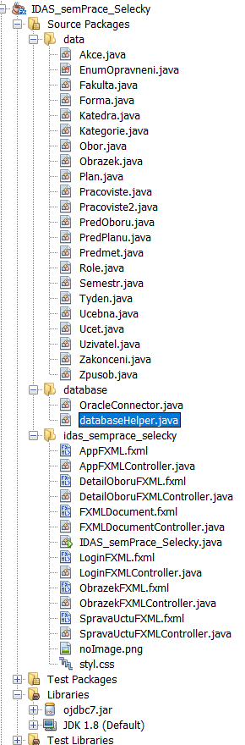

Obrázek 3: Struktura projektu

Závěr

V závěru pochvalně i kriticky zhodnoťte realizovanou databázovou aplikaci a uveďte, jak by se aplikace mohla v budoucnu využívat.

**Přílohy**

1. Skripty SQL
2. Zdrojové kódy aplikace, grafika, apod. vše v jednom zabaleném ZIPU!
3. Samostatně spustitelná aplikace.
4. Ostatní (libovolné soubory doplňující Vaši tvorbu databázové aplikace či nutné nestandardní doplňky nutné pro spuštění Vaší aplikaci)